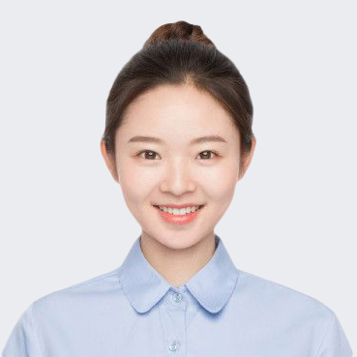

求职简历

生日：

现居：

手机：

邮箱：

RESUME

PERSONAL

刘芸

求职意向：产品经理岗位

1995.06

北京海淀

152 0032 0007

docer@qq.com